科目：初三數學 單元：銳角三角函數 類型：課堂講義
姓名：＿＿＿＿＿＿ 班別：＿＿＿＿＿＿ 學號：＿＿＿＿＿＿ 日期：＿＿＿＿＿＿
一、正弦、餘弦、正切的定義
在直角三角形中（∠C=90°），對於銳角 A：
$sin A=\frac{對邊}{斜邊}=\frac{a}{c}$ $cos A=\frac{鄰邊}{斜邊}=\frac{b}{c}$ $tan A=\frac{對邊}{鄰邊}=\frac{a}{b}$
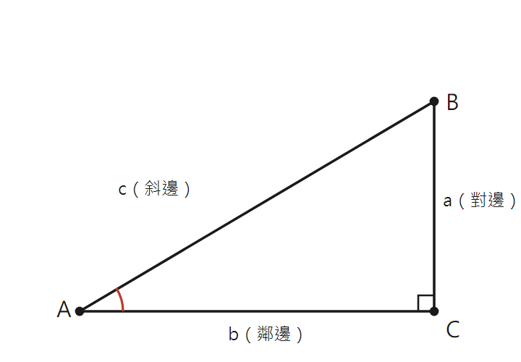
圖：直角三角形中銳角 A 的對邊、鄰邊、斜邊
二、特殊角的三角函數值
sin：$sin 30°=\frac{1}{2}，sin 45°=\frac{\sqrt{2}}{2}，sin 60°=\frac{\sqrt{3}}{2}$
cos：$cos 30°=\frac{\sqrt{3}}{2}，cos 45°=\frac{\sqrt{2}}{2}，cos 60°=\frac{1}{2}$
tan：$tan 30°=\frac{\sqrt{3}}{3}，tan 45°=1，tan 60°=\sqrt{3}$
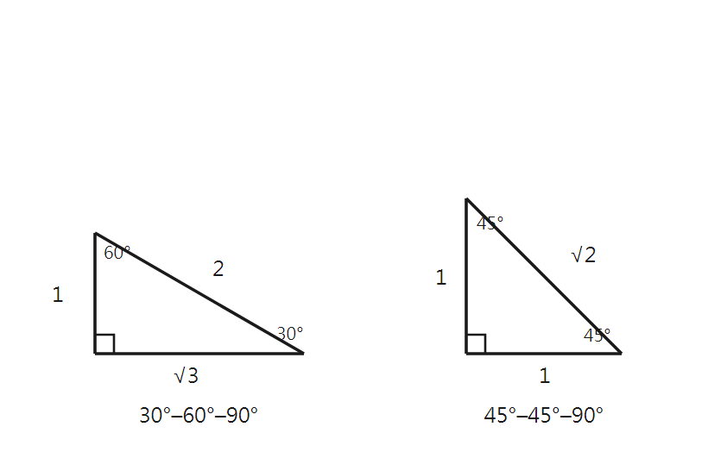
圖：兩個特殊的直角三角形
範例：直角三角形 ∠C=90°，a=3，b=4，c=5。
$sin A=\frac{3}{5}$，$cos A=\frac{4}{5}$，$tan A=\frac{3}{4}$。
接下來請拿本單元《課堂練習》，完成練習 A、B、C。

